XX系统等级保护测评整改报告

一、网络安全
序号 | 测评项 | 测评结果 | 整改方案 | 风险
1 | 主要网络设备应对同一用户选择两种或两种以上组合的鉴别技术来进行身份鉴别； | FJQZ-CD202-R13-F13-XRS7950-1出口路由器未对同一用户选择两种或两种以上组合的鉴别技术来进行身份鉴别； | 已使用堡垒机进行单点登入。并增加短信验证码登入。  见图1-6-1、1-6-2 | 中
2 | 主要网络设备应对同一用户选择两种或两种以上组合的鉴别技术来进行身份鉴别； | 核心交换机FJQZ-CD202-R13-F16-CE12800-1未对同一用户选择两种或两种以上组合的鉴别技术来进行身份鉴别； | 已使用堡垒机进行单点登入。并增加短信验证码登入。  见图1-6-1、1-6-2 | 中
3 | 主要网络设备应对同一用户选择两种或两种以上组合的鉴别技术来进行身份鉴别； | FJQZ-CD202-R13-F02-E8000-X8(IDC)-华为防火墙未对同一用户选择两种或两种以上组合的鉴别技术来进行身份鉴别； | 已使用堡垒机进行单点登入。并增加短信验证码登入。  见图1-6-1、1-6-2 | 中
4 | 应对网络设备的管理员登录地址进行限制； | 未对FJQZ-CD202-R13-F04-SANGFOR-1深信服WEB应用防火墙的管理员登录地址进行限制； | 已使用堡垒机进行单点登入。并增加短信验证码登入。  见图1-6-1、1-6-2 | 中
5 | 主要网络设备应对同一用户选择两种或两种以上组合的鉴别技术来进行身份鉴别； | FJQZ-CD202-R13-F04-SANGFOR-1深信服WEB应用防火墙未对同一用户选择两种或两种以上组合的鉴别技术来进行身份鉴别； | 已使用堡垒机进行单点登入。并增加短信验证码登入。  见图1-6-1、1-6-2 | 中
6 | 应实现设备特权用户的权限分离。 | 未实现FJQZ-CD202-R13-F04-SANGFOR-1深信服WEB应用防火墙特权用户的权限分离，仅超级管理员权限用户； | 已配置权限分离  见图1-5-1 | 中
7 | 应按照对业务服务的重要次序来指定带宽分配优先级别，保证在网络发生拥堵的时候优先保护 重要主机。 | 未按照对业务服务器的重要次序来指定带宽分配的优先级别，保证在网络发生拥堵的时候优先保证重要主机； | 已配置，见图1-7-1 | 中
8 | 应能够对非授权设备私自联到内部网络的行为进行检查， 准确定出位置， 并对其进行有效阻断； | 未能够对非授权设备私自联到内部网络的行为进行检查，准确定出位置，并对其进行有效阻断； | 已关闭所有未使用的的端口，见截截图1-8-1、1-8-2、1-8-3 | 中

二、系统建设管理

序号 | 测评项 | 测评结果 | 整改建议 | 风险
1 | 应明确信息系统的边界和安全保护等级； | 信息系统的定级结果尚未经过相关部门的批准。 | 1）如果有上级主管部门，定级结果具备上级主管部门确认的书面批准意见。  2）如果没有上级主管部门，定级结果具备本单位主管领导的签字批准意见。 | 中
2 | 应以书面的形式说明确定信息系统为某个安全保护等级的方法和理由； | 信息系统的定级结果尚未经过相关部门的批准。 | 1）如果有上级主管部门，定级结果具备上级主管部门确认的书面批准意见。  2）如果没有上级主管部门，定级结果具备本单位主管领导的签字批准意见。 | 中
3 | 应组织相关部门和有关安全技术专家对信息系统定级结果的合理性和正确性进行论证和审定； | 信息系统的定级结果尚未经过相关部门的批准。 | 1）如果有上级主管部门，定级结果具备上级主管部门确认的书面批准意见。  2）如果没有上级主管部门，定级结果具备本单位主管领导的签字批准意见。 | 中
4 | 应确保信息系统的定级结果经过相关部门的批准。 | 信息系统的定级结果尚未经过相关部门的批准。 | 1）如果有上级主管部门，定级结果具备上级主管部门确认的书面批准意见。  2）如果没有上级主管部门，定级结果具备本单位主管领导的签字批准意见。 | 中
5 | 应将系统等级及相关材料报系统主管部门备案； | 尚未完成备案 | 建议到属地网安进行等级保护备案 | 中
6 | 应将系统等级及其他要求的备案材料报相应公安机关备案。 | 尚未获得备案证明 | 建议到相关公安报送等级保护备案材料 | 中

安全管理机构

序号 | 测评项 | 测评结果 | 整改方案 | 风险
1 | 应制定文件明确安全管理机构各个部门和岗位的职责、分工和技能要求。 | 不具备安全管理相关部门职责及岗位要求的文件。 | 已制定规范，见附件  《IDC-ISM-C037 安全管理组织规范.doc》 | 中
2 | 关键事务岗位应配备多人共同管理。 | 网络管理员仅配备单人进行管理。 | 已配置AB角，见《泉州移动网络系统维护团队.doc》 | 中
3 | 应制定安全审核和安全检查制度规范安全审核和安全检查工作，定期按照程序进行安全审核和安全检查活动。 | 未制定安全审核和检查制度。 | 已制定规范，见附件  《IDC-ISM-C037 安全管理组织规范.doc》 | 中

系统运维管理
序号 | 测评项 | 测评结果 | 整改建议 | 风险
1 | 应建立基于申报、审批和专人负责的设备安全管理制度，对信息系统的各种软硬件设备的选型、 采购、 发放和领用等过程进行规范化管理； | 未建立设备安全管理制度。 | 已建立制度，详见《XX单位物资采购管理办法》 | 中
2 | 应建立配套设施、 软硬件维护方面的管理制度，对其维护进行有效的管理，包括明确维护人员 的责任、涉外维修和服务的审批、维修过程的监督控制等； | 未建立设备维护管理方面的管理制度。 | 已建立制度，详见《IDC-ISM-C038 设备维护管理制度》 | 中
3 | 应定期对网络系统进行漏洞扫描，对发现的网络系统安全漏洞进行及时的修补； | 未提供扫描报告。 | 见附件：idc系统漏洞扫描报告.zip | 中
4 | 应依据安全策略允许或者拒绝便携式和移动式设备的网络接入； | 没有关于携式和移动式设备的网络接入的安全策略。 | 已关闭所有未使用的的端口，见截截图1-8-1、1-8-2、1-8-3 | 中
5 | 应指定专人对网络和主机进行恶意代码检测并保存检测记录； | 未留存恶意代码检测记录。 | 见《11月防病毒处理报告》 | 中

附件

图1-5-1
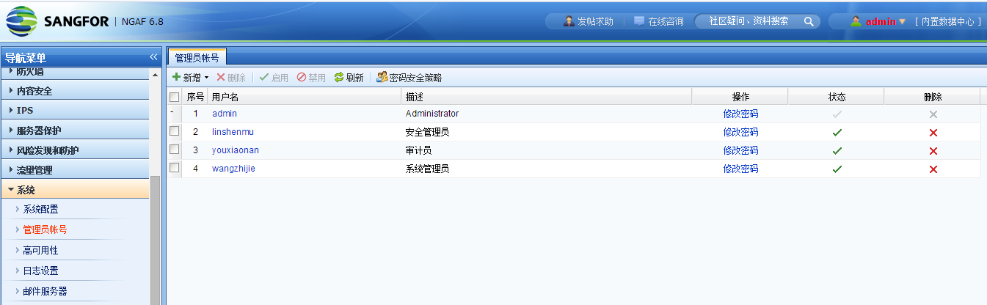

图1-6-1
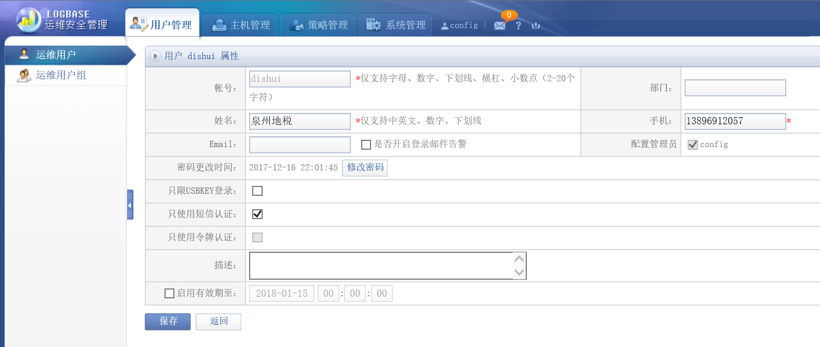

图1-6-2
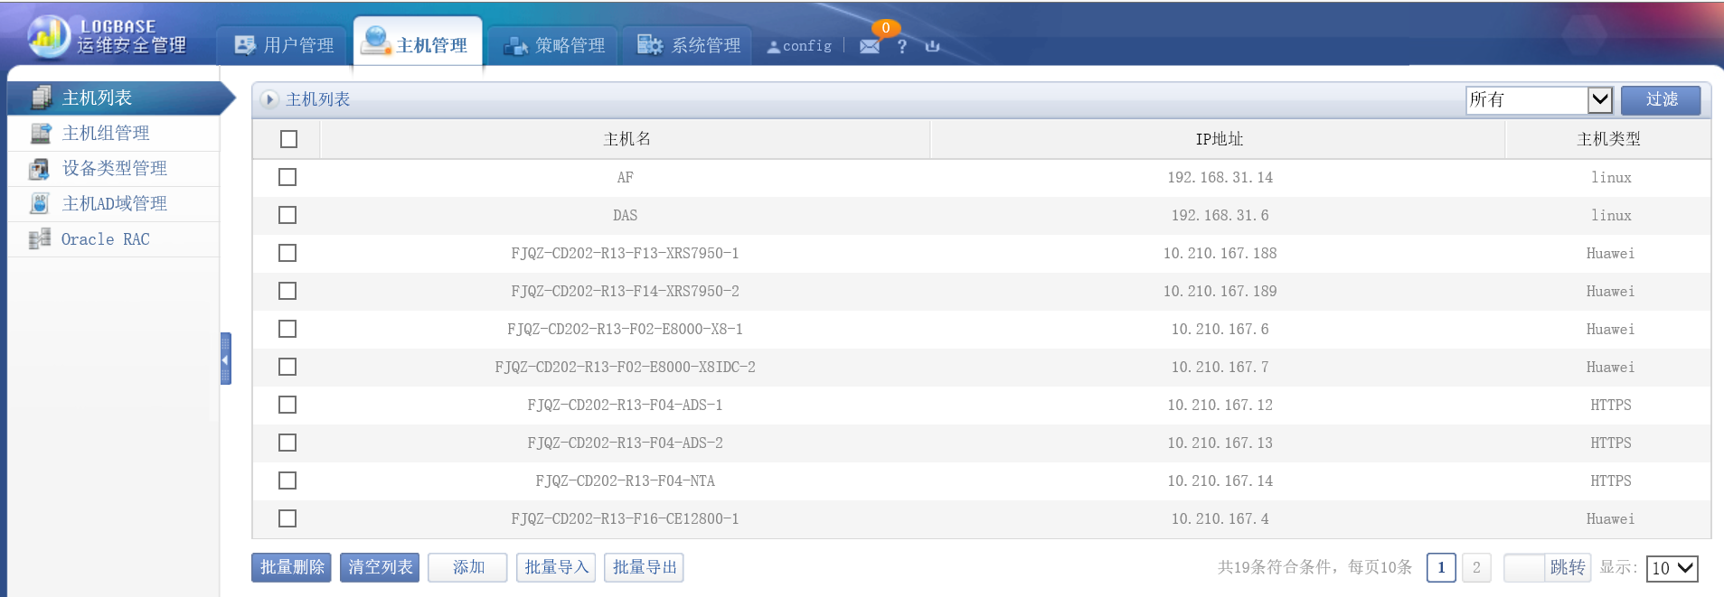

图1-7-1
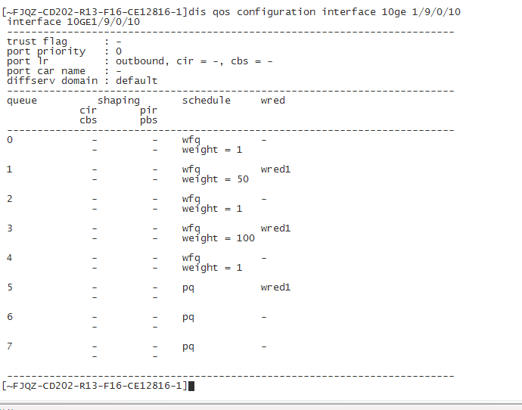

图1-8-1
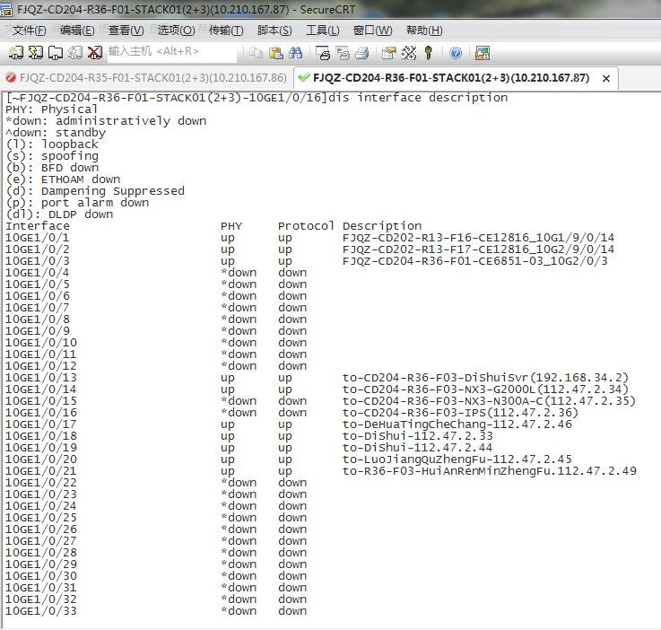

图1-8-2
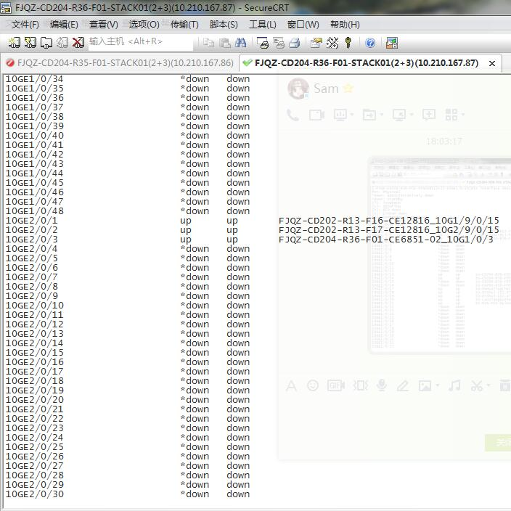

图1-8-3
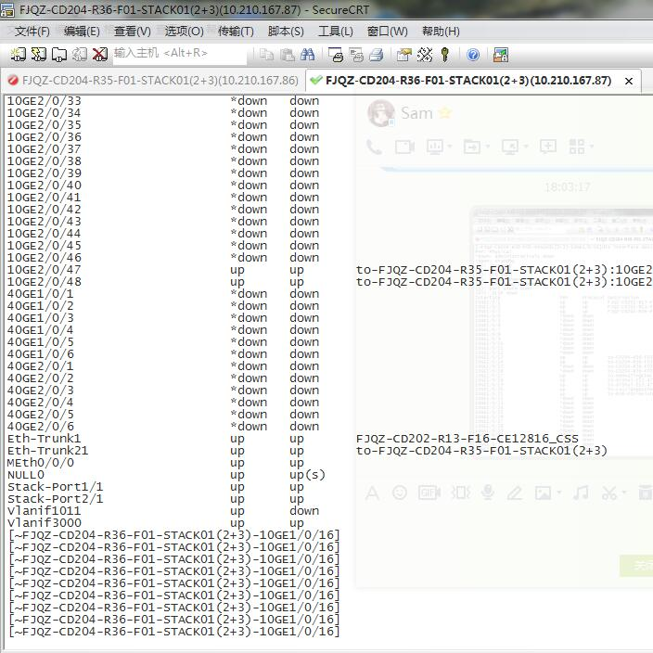

Idc系统漏洞扫描报告

IDC-ISM-C037 安全管理组织规范

IDC-ISM-C037 安全管理组织规范

11月防病毒处理报告

泉州移动网络系统维护团队

XX单位物资采购管理办法

